2月21日今日动态
出勤：本班今日出勤人数32人。今日2人缺勤。
1.区域活动
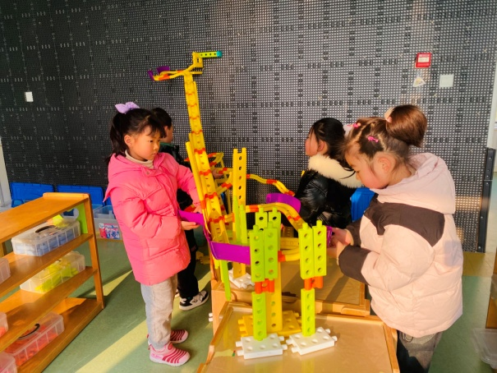  琪琪、一一、伊一、嘉辰扩建轨道，主要探究轨道支撑及盘旋角度。 | 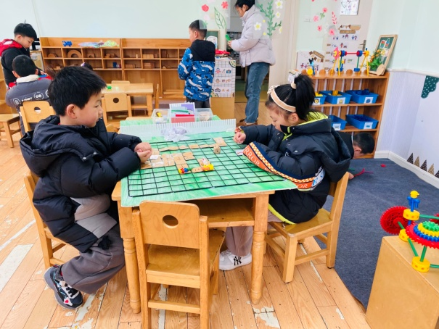  六六和嘟嘟用箭头操作卡铺路，并完成相应任务卡；朋朋用万能工匠搭建小车。
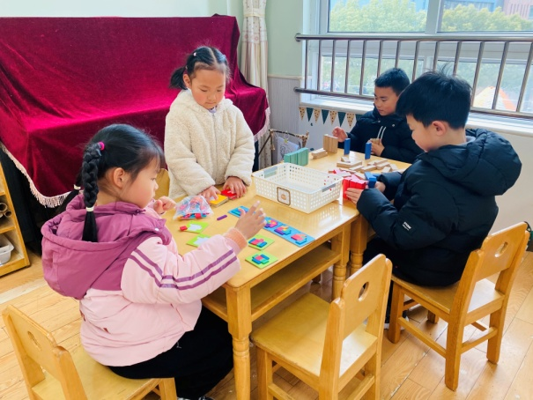  恬恬、萱萱玩方块拼图；多多和宸宸用多米诺骨牌拼搭各种造型。 | 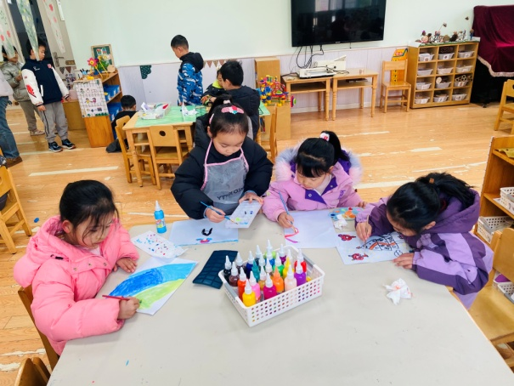  可心、舒舒、音音、叮当用颜料绘画各种场景。
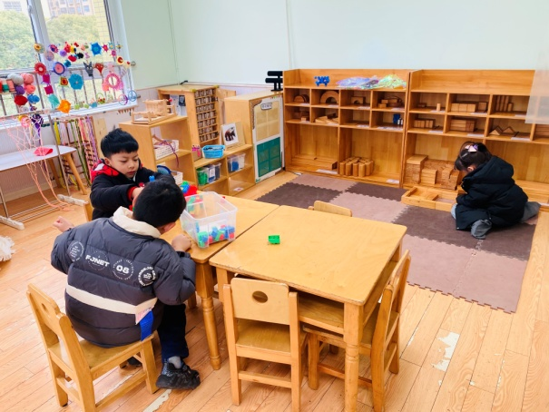  阳阳、一嘉用乐高积木搭房子；小小用木头积木搭建房子及停车场。 | 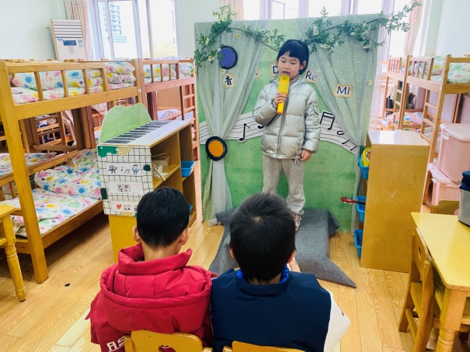  棉棉唱《小美满》，棒棒和橙子用各种乐器伴奏。
2.值日生工作：
今日值日生：
发湿巾和餐盘的是王凝音，发筷子的是朱琪玥，小朋友们的值日生工作做得很认真喔！
4.集体活动
综合：心愿树
进入大班下学期，孩子们知道幼儿园生活即将结束，有一定的不舍之情。本次活动我们依托制作心愿树，激发幼儿对于不舍情感的表达以及未来的憧憬。贺健宸、左轶萱、徐亿涵、朱琪玥、夏天一、赵明泽、赵雨泽、肖尧、秦修诚、张嘉辰、秦苏安、李梓朋、徐佳禾、陈竞泽能围绕心愿树，用连贯清楚的语言进行分享、交流；王紫妍、郭颜睿、张漪乐、赵希羽、赵毓宁、王凝音、杨梦露、梁沐棉、陈艺萱、李兴琪、杨佳伊、宋恬恬、张一嘉、高羽安、李子木、李伊一、罗景宸、焦云舒能在实践活动中，积极绘画自己的心愿，体验制作心愿树的乐趣。
5.生活观察：
观察时间：2025.2.21
观察对象：大三班今日来园幼儿
观察者：刘恬君、耿佳、丁丹娜
观察目的：具有良好的生活习惯与生活能力（指向能力）
观察内容：
①坚持午睡
②主动饮用白开水
③游戏后整理好玩具
④按时进餐（点心、午餐）
观察背景：
纵观幼儿在园一日生活中的各种小事，已经进行了一段时间的“具有良好的生活习惯与生活能力”观察记录。旨在让幼儿保持有规律的生活，养成良好的作息、饮食、卫生习惯。如：早睡早起、每天午睡、按时进餐、吃好午餐等。
（备注：家园共同合作，才是最高效的方式呀！）
儿童 | 坚持午睡 | 水杯喝完 | 整理好玩具 | 用好点心、吃完午餐
张一嘉 | 入睡晚 | ★ | ★ | 进餐略慢
贺健宸 | ★ | ★ | ★ | ★
秦苏安 | 入睡晚 | ★ | ★ | 进餐略慢
高羽安 | 中午接回家 | ★ | ★ | ★
徐佳禾 | 入睡晚 | 需提醒 | ★ | ★
肖尧 | 入睡晚 | ★ | ★ | ★
杨梦露 | ★ | ★ | ★ | ★
王凝音 | ★ | ★ | ★ | ★
李子木 | 入睡晚 | ★ | ★ | ★
焦云舒 | 入睡晚 | ★ | ★ | ★
李兴琪 | ★ | ★ | ★ | ★
陈艺萱 | ★ | ★ | ★ | ★
杨佳伊 | ★ | ★ | ★ | ★
朱琪玥 | ★ | 需提醒 | ★ | ★
赵希羽 | 未睡 | ★ | ★ | ★
陈竞泽 | 入睡晚 | 需提醒 | ★ | ★
徐亿涵 | 入睡晚 | ★ | ★ | ★
罗景宸 | ★ | ★ | ★ | ★
左轶萱 | ★ | 需提醒 | ★ | 进餐略慢
张漪乐 | ★ | 需提醒 | ★ | ★
王紫妍 | ★ | ★ | ★ | ★
夏天一 | 入睡晚 | ★ | ★ | ★
邵崔钰 | 请假
郭煜霖 | 早晨接回家
郭颜睿 | 入睡晚 | ★ | ★ | ★
李梓朋 | ★ | ★ | ★ | 进餐略慢
李伊一 | ★ | ★ | ★ | ★
赵毓宁 | ★ | ★ | ★ | ★
张嘉辰 | 入睡晚 | ★ | ★ | ★
宋恬恬 | 入睡晚 | ★ | ★ | 进餐略慢
秦修诚 | 中午接回家 | ★ | ★ | 中午接回家
梁沐棉 | 中午接回家 | ★ | ★ | ★
赵明泽 | ★ | ★ | ★ | ★
赵雨泽 | ★ | ★ | ★ | ★
6.温馨提示：
新学期开始了，请大家帮助孩子们调整好作息，尽快适应新学期的在园生活，同时关注孩子们的各项习惯培养，为未来的小学生活搭建良好基础。

